
МИНОБРНАУКИ РОССИИ
федеральное государственное автономное образовательное учреждение высшего образования
«Московский государственный технологический университет «СТАНКИН» (ФГАОУ ВО «МГТУ «СТАНКИН»)

Институт информационных технологий |  | Кафедра информационных систем
09.03.02 «Информационные системы и технологии»

Отчет по лабораторной работе №1

по дисциплине «Проектирование информационных систем»
Тема: «Построение Business Use Case»

Выполнил
Студент группы ИДБ-22-06 |  | Мустафаева П.М.
Проверил
Преподаватель |  | Еремеев Д.В.

ВВЕДЕНИЕ
Целью данной лабораторной работы является построение диаграммы вариантов использования для информационной системы «Библиотека».

ХОД РАБОТЫ
ОПИСАНИЕ ПРЕДМЕТНОЙ ОБЛАСТИ
Современные библиотеки выполняют функции хранения, учета и выдачи литературы, а также обслуживания пользователей. Бумажные формы учета и регистрационные журналы не обеспечивают оперативности и точности работы. Автоматизация этих процессов позволяет ускорить поиск книг, исключить ошибки при регистрации выдачи и возврата, а также упростить формирование отчетности.
В предметную область входят:
- библиотечный фонд (книги, справочники);
- библиотекари;
- читатели;
- поставщики.
Назначение системы: информационная система «Библиотека» предназначена для автоматизации процессов учета, выдачи, возврата и анализа использования книжного фонда.
Цель создания системы – создание единой программной среды, которая обеспечивает:
- хранение данных о книгах и пользователях;
- автоматизированный учет и обработку операций;
- формирование отчетов о деятельности библиотеки;
- повышение скорости и удобства обслуживания читателей.
Основные функции системы:
- Учет книжного фонда (внесение, редактирование, удаление записей).
- Регистрация и ведение базы данных читателей.
- Поиск и бронирование книг.
- Оформление выдачи и возврата книг.
- Формирование отчетов по библиотечной деятельности (популярность изданий, задолженности, активность читателей).
Входная информация:
- Данные о книгах: название, автор, ISBN, год издания, количество экземпляров.
- Данные о читателях: ФИО, контактные данные, номер читательского билета.
- Данные о выдаче: дата, срок возврата, состояние книги.
- Отчеты о движении фонда и статистике использования.
Выходные формы:
- Список доступных книг по запросу.
- Карточка читателя.
- Журнал выдачи и возвратов.
- Отчеты по популярности книг, активности пользователей, задолженностям.
АКТЕРЫ И ВАРИНАТЫ ИСПОЛЬЗОВАНИЯ
Актеры:
- Библиотекарь – управляет всеми процессами, вводит данные, оформляет выдачу и возврат, формирует отчеты.
- Читатель – получает доступ к каталогу, бронирует книги, возвращает их.
- Поставщик – поставляет книги в фонд (через библиотекаря).
Бизнес-прецеденты:
- Обслужить нового читателя.
- Оформить выдачу литературы.
- Оформить возврат литературы.
- Учет и классификация новых поступлений.
- Сформировать отчетность по деятельности библиотеки.
- Подобрать литературу.
- Забронировать литературу.
- Осуществить поставку литературы.
ОПРЕДЕЛЕНИЕ СВЯЗЕЙ
Библиотекарь:
- Обслужить нового читателя.
- Осуществить поставку литературы.
- Учесть и классифицировать новые поступления.
- Подобрать литературу.
- Забронировать литературу.
- Оформить выдачу литературы.
- Оформить возврат литературы.
- Сформировать отчетность по деятельности библиотеки.
Читатель:
- Обслужить нового читателя.
- Подобрать литературу.
- Забронировать литературу.
- Оформить выдачу литературы.
- Оформить возврат литературы.
Поставщик:
- Осуществить поставку литературы.

BUSINESS USE CASE
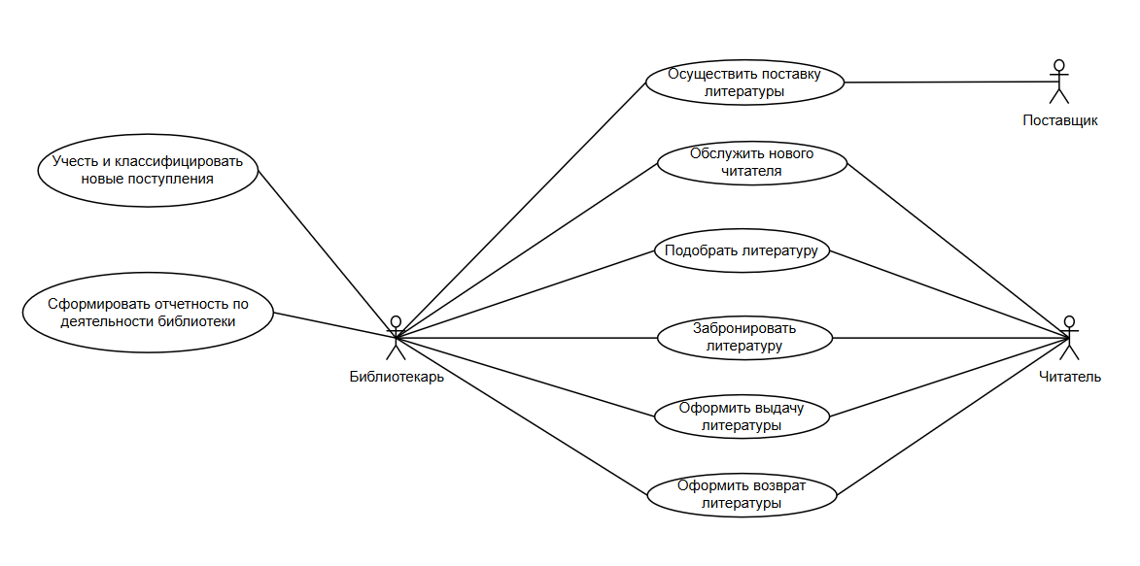
Рис. 1. Business Use Case

ЗАКЛЮЧЕНИЕ
В ходе выполнения лабораторной работы была разработана бизнес-модель информационной системы «Библиотека» с использованием Business Use Case (UML). Были определены основные актеры системы – библиотекарь, читатель и поставщик, а также описаны их взаимодействия с системой через набор бизнес-прецедентов, отражающих ключевые процессы библиотечной деятельности.

